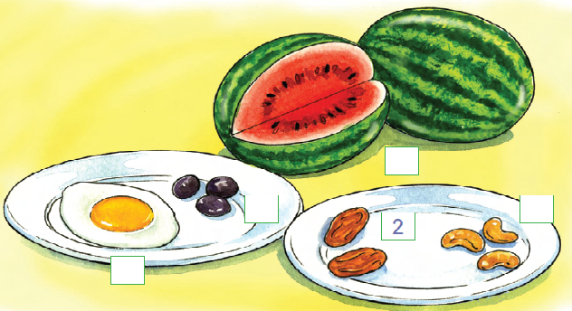

**Nazlat Issa Basic Boys' School**

[**First Grade**](https://www.wepal.net/library/?app=content.list&level=5&semester=1&subject=5&type=2&submit=submit)

**First Semester**

**Hand writing**

**Prepared by**

**Teacher: Akram Younis**

[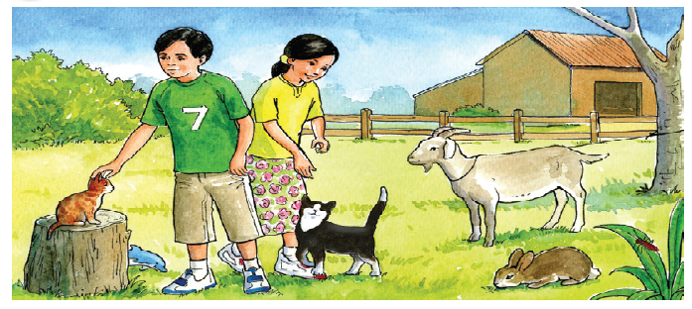](https://www.wepal.net/library/?app=content.list&level=1&semester=1&subject=5&type=2&submit=submit)

  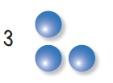

U—2

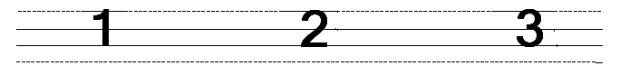.

ــــــــــــــــــــــــــــــــــــــــــــــــــــــــــــــــــــــــــــــــــــــــــــــــــــــــــــــــــــــــــــــــــــــــــــــــــــــــــــــــــــــــــــــــــــــــــــــــــــــــــــــــــــــــــــــــــــــــــــــــــــــــــــــــــــــــــــــــــــــــــــــــــــــــــــــــــــــــــــــــــــــــــــــــــــــــــــــــــــــــــــــــــــــــــــــــــــــــــــــــــــــــــــــــــــــــــــــــــــــــــــــــــــــــــــــــــــــــــــــــــــــــــــــــــــــــــــــــــــــــــــــــــــــــــــــــــــــــــــــــــــــــــــــــــــــــــــــــــــــــــــــــــــــــــــــــــــــــــــــــــــــــــــــــــــــــــــ.

ــــــــــــــــــــــــــــــــــــــــــــــــــــــــــــــــــــــــــــــــــــــــــــــــــــــــــــــــــــــــــــــــــــــــــــــــــــــــــــــــــــــــــــــــــــــــــــــــــــــــــــــــــــــــــــــــــــــــــــــــــــــــــــــــــــــــــــــــــــــــــــــــــــــــــــــــــــــــــــــــــــــــــــــــــــــــــــــــــــــــــــــــــــــــــــــــــــــــــــــــــــــــــــــــــــــــــــــــــــــــــــــــــــــــــــــــــــــــــــــــــــــــــــــــــــــــــــــــــــــــــــــــــــــــــــــــــــــــــــــــــــــــــــــــــــــــــــــــــــــــــــــــــــــــــــــــــــــــــــــــــــــــــــــــــــــــــــ.

ــــــــــــــــــــــــــــــــــــــــــــــــــــــــــــــــــــــــــــــــــــــــــــــــــــــــــــــــــــــــــــــــــــــــــــــــــــــــــــــــــــــــــــــــــــــــــــــــــــــــــــــــــــــــــــــــــــــــــــــــــــــــــــــــــــــــــــــــــــــــــــــــــــــــــــــــــــــــــــــــــــــــــــــــــــــــــــــــــــــــــــــــــــــــــــــــــــــــــــــــــــــــــــــــــــــــــــــــــــــــــــــــــــــــــــــــــــــــــــــــــــــــــــــــــــــــــــــــــــــــــــــــــــــــــــــــــــــــــــــــــــــــــــــــــــــــــــــــــــــــــــــــــــــــــــــــــــــــــــــــــــــــــــــــــــــــــــ.

ــــــــــــــــــــــــــــــــــــــــــــــــــــــــــــــــــــــــــــــــــــــــــــــــــــــــــــــــــــــــــــــــــــــــــــــــــــــــــــــــــــــــــــــــــــــــــــــــــــــــــــــــــــــــــــــــــــــــــــــــــــــــــــــــــــــــــــــــــــــــــــــــــــــــــــــــــــــــــــــــــــــــــــــــــــــــــــــــــــــــــــــــــــــــــــــــــــــــــــــــــــــــــــــــــــــــــــــــــــــــــــــــــــــــــــــــــــــــــــــــــــــــــــــــــــــــــــــــــــــــــــــــــــــــــــــــــــــــــــــــــــــــــــــــــــــــــــــــــــــــــــــــــــــــــــــــــــــــــــــــــــــــــــــــــــــــــــ.

ــــــــــــــــــــــــــــــــــــــــــــــــــــــــــــــــــــــــــــــــــــــــــــــــــــــــــــــــــــــــــــــــــــــــــــــــــــــــــــــــــــــــــــــــــــــــــــــــــــــــــــــــــــــــــــــــــــــــــــــــــــــــــــــــــــــــــــــــــــــــــــــــــــــــــــــــــــــــــــــــــــــــــــــــــــــــــــــــــــــــــــــــــــــــــــــــــــــــــــــــــــــــــــــــــــــــــــــــــــــــــــــــــــــــــــــــــــــــــــــــــــــــــــــــــــــــــــــــــــــــــــــــــــــــــــــــــــــــــــــــــــــــــــــــــــــــــــــــــــــــــــــــــــــــــــــــــــــــــــــــــــــــــــــــــــــــــــ.

ــــــــــــــــــــــــــــــــــــــــــــــــــــــــــــــــــــــــــــــــــــــــــــــــــــــــــــــــــــــــــــــــــــــــــــــــــــــــــــــــــــــــــــــــــــــــــــــــــــــــــــــــــــــــــــــــــــــــــــــــــــــــــــــــــــــــــــــــــــــــــــــــــــــــــــــــــــــــــــــــــــــــــــــــــــــــــــــــــــــــــــــــــــــــــــــــــــــــــــــــــــــــــــــــــــــــــــــــــــــــــــــــــــــــــــــــــــــــــــــــــــــــــــــــــــــــــــــــــــــــــــــــــــــــــــــــــــــــــــــــــــــــــــــــــــــــــــــــــــــــــــــــــــــــــــــــــــــــــــــــــــــــــــــــــــــــــــ.

U—3 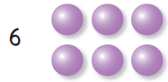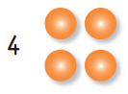

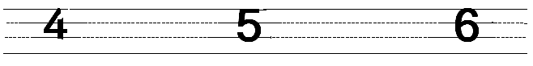

ــــــــــــــــــــــــــــــــــــــــــــــــــــــــــــــــــــــــــــــــــــــــــــــــــــــــــــــــــــــــــــــــــــــــــــــــــــــــــــــــــــــــــــــــــــــــــــــــــــــــــــــــــــــــــــــــــــــــــــــــــــــــــــــــــــــــــــــــــــــــــــــــــــــــــــــــــــــــــــــــــــــــــــــــــــــــــــــــــــــــــــــــــــــــــــــــــــــــــــــــــــــــــــــــــــــــــــــــــــــــــــــــــــــــــــــــــــــــــــــــــــــــــــــــــــــــــــــــــــــــــــــــــــــــــــــــــــــــــــــــــــــــــــــــــــــــــــــــــــــــــــــــــــــــــــــــــــــــــــــــــــــــــــــــــــــــــــ.

ــــــــــــــــــــــــــــــــــــــــــــــــــــــــــــــــــــــــــــــــــــــــــــــــــــــــــــــــــــــــــــــــــــــــــــــــــــــــــــــــــــــــــــــــــــــــــــــــــــــــــــــــــــــــــــــــــــــــــــــــــــــــــــــــــــــــــــــــــــــــــــــــــــــــــــــــــــــــــــــــــــــــــــــــــــــــــــــــــــــــــــــــــــــــــــــــــــــــــــــــــــــــــــــــــــــــــــــــــــــــــــــــــــــــــــــــــــــــــــــــــــــــــــــــــــــــــــــــــــــــــــــــــــــــــــــــــــــــــــــــــــــــــــــــــــــــــــــــــــــــــــــــــــــــــــــــــــــــــــــــــــــــــــــــــــــــــــ.

ــــــــــــــــــــــــــــــــــــــــــــــــــــــــــــــــــــــــــــــــــــــــــــــــــــــــــــــــــــــــــــــــــــــــــــــــــــــــــــــــــــــــــــــــــــــــــــــــــــــــــــــــــــــــــــــــــــــــــــــــــــــــــــــــــــــــــــــــــــــــــــــــــــــــــــــــــــــــــــــــــــــــــــــــــــــــــــــــــــــــــــــــــــــــــــــــــــــــــــــــــــــــــــــــــــــــــــــــــــــــــــــــــــــــــــــــــــــــــــــــــــــــــــــــــــــــــــــــــــــــــــــــــــــــــــــــــــــــــــــــــــــــــــــــــــــــــــــــــــــــــــــــــــــــــــــــــــــــــــــــــــــــــــــــــــــــــــ.

ــــــــــــــــــــــــــــــــــــــــــــــــــــــــــــــــــــــــــــــــــــــــــــــــــــــــــــــــــــــــــــــــــــــــــــــــــــــــــــــــــــــــــــــــــــــــــــــــــــــــــــــــــــــــــــــــــــــــــــــــــــــــــــــــــــــــــــــــــــــــــــــــــــــــــــــــــــــــــــــــــــــــــــــــــــــــــــــــــــــــــــــــــــــــــــــــــــــــــــــــــــــــــــــــــــــــــــــــــــــــــــــــــــــــــــــــــــــــــــــــــــــــــــــــــــــــــــــــــــــــــــــــــــــــــــــــــــــــــــــــــــــــــــــــــــــــــــــــــــــــــــــــــــــــــــــــــــــــــــــــــــــــــــــــــــــــــــ.

ــــــــــــــــــــــــــــــــــــــــــــــــــــــــــــــــــــــــــــــــــــــــــــــــــــــــــــــــــــــــــــــــــــــــــــــــــــــــــــــــــــــــــــــــــــــــــــــــــــــــــــــــــــــــــــــــــــــــــــــــــــــــــــــــــــــــــــــــــــــــــــــــــــــــــــــــــــــــــــــــــــــــــــــــــــــــــــــــــــــــــــــــــــــــــــــــــــــــــــــــــــــــــــــــــــــــــــــــــــــــــــــــــــــــــــــــــــــــــــــــــــــــــــــــــــــــــــــــــــــــــــــــــــــــــــــــــــــــــــــــــــــــــــــــــــــــــــــــــــــــــــــــــــــــــــــــــــــــــــــــــــــــــــــــــــــــــــ.

ــــــــــــــــــــــــــــــــــــــــــــــــــــــــــــــــــــــــــــــــــــــــــــــــــــــــــــــــــــــــــــــــــــــــــــــــــــــــــــــــــــــــــــــــــــــــــــــــــــــــــــــــــــــــــــــــــــــــــــــــــــــــــــــــــــــــــــــــــــــــــــــــــــــــــــــــــــــــــــــــــــــــــــــــــــــــــــــــــــــــــــــــــــــــــــــــــــــــــــــــــــــــــــــــــــــــــــــــــــــــــــــــــــــــــــــــــــــــــــــــــــــــــــــــــــــــــــــــــــــــــــــــــــــــــــــــــــــــــــــــــــــــــــــــــــــــــــــــــــــــــــــــــــــــــــــــــــــــــــــــــــــــــــــــــــــــــــ.

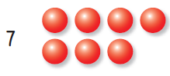[](https://www.wepal.net/library/?app=content.list&level=1&semester=1&subject=5&type=2&submit=submit)

U—4

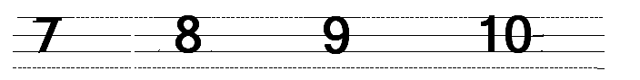.

ــــــــــــــــــــــــــــــــــــــــــــــــــــــــــــــــــــــــــــــــــــــــــــــــــــــــــــــــــــــــــــــــــــــــــــــــــــــــــــــــــــــــــــــــــــــــــــــــــــــــــــــــــــــــــــــــــــــــــــــــــــــــــــــــــــــــــــــــــــــــــــــــــــــــــــــــــــــــــــــــــــــــــــــــــــــــــــــــــــــــــــــــــــــــــــــــــــــــــــــــــــــــــــــــــــــــــــــــــــــــــــــــــــــــــــــــــــــــــــــــــــــــــــــــــــــــــــــــــــــــــــــــــــــــــــــــــــــــــــــــــــــــــــــــــــــــــــــــــــــــــــــــــــــــــــــــــــــــــــــــــــــــــــــــــــــــــــ.

ــــــــــــــــــــــــــــــــــــــــــــــــــــــــــــــــــــــــــــــــــــــــــــــــــــــــــــــــــــــــــــــــــــــــــــــــــــــــــــــــــــــــــــــــــــــــــــــــــــــــــــــــــــــــــــــــــــــــــــــــــــــــــــــــــــــــــــــــــــــــــــــــــــــــــــــــــــــــــــــــــــــــــــــــــــــــــــــــــــــــــــــــــــــــــــــــــــــــــــــــــــــــــــــــــــــــــــــــــــــــــــــــــــــــــــــــــــــــــــــــــــــــــــــــــــــــــــــــــــــــــــــــــــــــــــــــــــــــــــــــــــــــــــــــــــــــــــــــــــــــــــــــــــــــــــــــــــــــــــــــــــــــــــــــــــــــــــ.

ــــــــــــــــــــــــــــــــــــــــــــــــــــــــــــــــــــــــــــــــــــــــــــــــــــــــــــــــــــــــــــــــــــــــــــــــــــــــــــــــــــــــــــــــــــــــــــــــــــــــــــــــــــــــــــــــــــــــــــــــــــــــــــــــــــــــــــــــــــــــــــــــــــــــــــــــــــــــــــــــــــــــــــــــــــــــــــــــــــــــــــــــــــــــــــــــــــــــــــــــــــــــــــــــــــــــــــــــــــــــــــــــــــــــــــــــــــــــــــــــــــــــــــــــــــــــــــــــــــــــــــــــــــــــــــــــــــــــــــــــــــــــــــــــــــــــــــــــــــــــــــــــــــــــــــــــــــــــــــــــــــــــــــــــــــــــــــ.

ــــــــــــــــــــــــــــــــــــــــــــــــــــــــــــــــــــــــــــــــــــــــــــــــــــــــــــــــــــــــــــــــــــــــــــــــــــــــــــــــــــــــــــــــــــــــــــــــــــــــــــــــــــــــــــــــــــــــــــــــــــــــــــــــــــــــــــــــــــــــــــــــــــــــــــــــــــــــــــــــــــــــــــــــــــــــــــــــــــــــــــــــــــــــــــــــــــــــــــــــــــــــــــــــــــــــــــــــــــــــــــــــــــــــــــــــــــــــــــــــــــــــــــــــــــــــــــــــــــــــــــــــــــــــــــــــــــــــــــــــــــــــــــــــــــــــــــــــــــــــــــــــــــــــــــــــــــــــــــــــــــــــــــــــــــــــــــ.

ــــــــــــــــــــــــــــــــــــــــــــــــــــــــــــــــــــــــــــــــــــــــــــــــــــــــــــــــــــــــــــــــــــــــــــــــــــــــــــــــــــــــــــــــــــــــــــــــــــــــــــــــــــــــــــــــــــــــــــــــــــــــــــــــــــــــــــــــــــــــــــــــــــــــــــــــــــــــــــــــــــــــــــــــــــــــــــــــــــــــــــــــــــــــــــــــــــــــــــــــــــــــــــــــــــــــــــــــــــــــــــــــــــــــــــــــــــــــــــــــــــــــــــــــــــــــــــــــــــــــــــــــــــــــــــــــــــــــــــــــــــــــــــــــــــــــــــــــــــــــــــــــــــــــــــــــــــــــــــــــــــــــــــــــــــــــــــ.

ــــــــــــــــــــــــــــــــــــــــــــــــــــــــــــــــــــــــــــــــــــــــــــــــــــــــــــــــــــــــــــــــــــــــــــــــــــــــــــــــــــــــــــــــــــــــــــــــــــــــــــــــــــــــــــــــــــــــــــــــــــــــــــــــــــــــــــــــــــــــــــــــــــــــــــــــــــــــــــــــــــــــــــــــــــــــــــــــــــــــــــــــــــــــــــــــــــــــــــــــــــــــــــــــــــــــــــــــــــــــــــــــــــــــــــــــــــــــــــــــــــــــــــــــــــــــــــــــــــــــــــــــــــــــــــــــــــــــــــــــــــــــــــــــــــــــــــــــــــــــــــــــــــــــــــــــــــــــــــــــــــــــــــــــــــــــــــ.

U—6[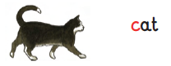](https://www.wepal.net/library/?app=content.list&level=1&semester=1&subject=5&type=2&submit=submit) 

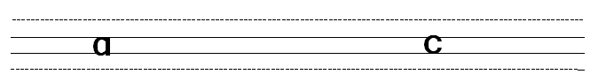.

ــــــــــــــــــــــــــــــــــــــــــــــــــــــــــــــــــــــــــــــــــــــــــــــــــــــــــــــــــــــــــــــــــــــــــــــــــــــــــــــــــــــــــــــــــــــــــــــــــــــــــــــــــــــــــــــــــــــــــــــــــــــــــــــــــــــــــــــــــــــــــــــــــــــــــــــــــــــــــــــــــــــــــــــــــــــــــــــــــــــــــــــــــــــــــــــــــــــــــــــــــــــــــــــــــــــــــــــــــــــــــــــــــــــــــــــــــــــــــــــــــــــــــــــــــــــــــــــــــــــــــــــــــــــــــــــــــــــــــــــــــــــــــــــــــــــــــــــــــــــــــــــــــــــــــــــــــــــــــــــــــــــــــــــــــــــــــــ.

ــــــــــــــــــــــــــــــــــــــــــــــــــــــــــــــــــــــــــــــــــــــــــــــــــــــــــــــــــــــــــــــــــــــــــــــــــــــــــــــــــــــــــــــــــــــــــــــــــــــــــــــــــــــــــــــــــــــــــــــــــــــــــــــــــــــــــــــــــــــــــــــــــــــــــــــــــــــــــــــــــــــــــــــــــــــــــــــــــــــــــــــــــــــــــــــــــــــــــــــــــــــــــــــــــــــــــــــــــــــــــــــــــــــــــــــــــــــــــــــــــــــــــــــــــــــــــــــــــــــــــــــــــــــــــــــــــــــــــــــــــــــــــــــــــــــــــــــــــــــــــــــــــــــــــــــــــــــــــــــــــــــــــــــــــــــــــــ.

ــــــــــــــــــــــــــــــــــــــــــــــــــــــــــــــــــــــــــــــــــــــــــــــــــــــــــــــــــــــــــــــــــــــــــــــــــــــــــــــــــــــــــــــــــــــــــــــــــــــــــــــــــــــــــــــــــــــــــــــــــــــــــــــــــــــــــــــــــــــــــــــــــــــــــــــــــــــــــــــــــــــــــــــــــــــــــــــــــــــــــــــــــــــــــــــــــــــــــــــــــــــــــــــــــــــــــــــــــــــــــــــــــــــــــــــــــــــــــــــــــــــــــــــــــــــــــــــــــــــــــــــــــــــــــــــــــــــــــــــــــــــــــــــــــــــــــــــــــــــــــــــــــــــــــــــــــــــــــــــــــــــــــــــــــــــــــــ.

ــــــــــــــــــــــــــــــــــــــــــــــــــــــــــــــــــــــــــــــــــــــــــــــــــــــــــــــــــــــــــــــــــــــــــــــــــــــــــــــــــــــــــــــــــــــــــــــــــــــــــــــــــــــــــــــــــــــــــــــــــــــــــــــــــــــــــــــــــــــــــــــــــــــــــــــــــــــــــــــــــــــــــــــــــــــــــــــــــــــــــــــــــــــــــــــــــــــــــــــــــــــــــــــــــــــــــــــــــــــــــــــــــــــــــــــــــــــــــــــــــــــــــــــــــــــــــــــــــــــــــــــــــــــــــــــــــــــــــــــــــــــــــــــــــــــــــــــــــــــــــــــــــــــــــــــــــــــــــــــــــــــــــــــــــــــــــــ.

ــــــــــــــــــــــــــــــــــــــــــــــــــــــــــــــــــــــــــــــــــــــــــــــــــــــــــــــــــــــــــــــــــــــــــــــــــــــــــــــــــــــــــــــــــــــــــــــــــــــــــــــــــــــــــــــــــــــــــــــــــــــــــــــــــــــــــــــــــــــــــــــــــــــــــــــــــــــــــــــــــــــــــــــــــــــــــــــــــــــــــــــــــــــــــــــــــــــــــــــــــــــــــــــــــــــــــــــــــــــــــــــــــــــــــــــــــــــــــــــــــــــــــــــــــــــــــــــــــــــــــــــــــــــــــــــــــــــــــــــــــــــــــــــــــــــــــــــــــــــــــــــــــــــــــــــــــــــــــــــــــــــــــــــــــــــــــ

.

ــــــــــــــــــــــــــــــــــــــــــــــــــــــــــــــــــــــــــــــــــــــــــــــــــــــــــــــــــــــــــــــــــــــــــــــــــــــــــــــــــــــــــــــــــــــــــــــــــــــــــــــــــــــــــــــــــــــــــــــــــــــــــــــــــــــــــــــــــــــــــــــــــــــــــــــــــــــــــــــــــــــــــــــــــــــــــــــــــــــــــــــــــــــــــــــــــــــــــــــــــــــــــــــــــــــــــــــــــــــــــــــــــــــــــــــــــــــــــــــــــــــــــــــــــــــــــــــــــــــــــــــــــــــــــــــــــــــــــــــــــــــــــــــــــــــــــــــــــــــــــــــــــــــــــــــــــــــــــــــــــــــــــــــــــــــــــــ.

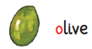 U—7 

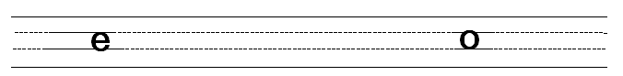.

ــــــــــــــــــــــــــــــــــــــــــــــــــــــــــــــــــــــــــــــــــــــــــــــــــــــــــــــــــــــــــــــــــــــــــــــــــــــــــــــــــــــــــــــــــــــــــــــــــــــــــــــــــــــــــــــــــــــــــــــــــــــــــــــــــــــــــــــــــــــــــــــــــــــــــــــــــــــــــــــــــــــــــــــــــــــــــــــــــــــــــــــــــــــــــــــــــــــــــــــــــــــــــــــــــــــــــــــــــــــــــــــــــــــــــــــــــــــــــــــــــــــــــــــــــــــــــــــــــــــــــــــــــــــــــــــــــــــــــــــــــــــــــــــــــــــــــــــــــــــــــــــــــــــــــــــــــــــــــــــــــــــــــــــــــــــــــــ.

ــــــــــــــــــــــــــــــــــــــــــــــــــــــــــــــــــــــــــــــــــــــــــــــــــــــــــــــــــــــــــــــــــــــــــــــــــــــــــــــــــــــــــــــــــــــــــــــــــــــــــــــــــــــــــــــــــــــــــــــــــــــــــــــــــــــــــــــــــــــــــــــــــــــــــــــــــــــــــــــــــــــــــــــــــــــــــــــــــــــــــــــــــــــــــــــــــــــــــــــــــــــــــــــــــــــــــــــــــــــــــــــــــــــــــــــــــــــــــــــــــــــــــــــــــــــــــــــــــــــــــــــــــــــــــــــــــــــــــــــــــــــــــــــــــــــــــــــــــــــــــــــــــــــــــــــــــــــــــــــــــــــــــــــــــــــــــــ.

ــــــــــــــــــــــــــــــــــــــــــــــــــــــــــــــــــــــــــــــــــــــــــــــــــــــــــــــــــــــــــــــــــــــــــــــــــــــــــــــــــــــــــــــــــــــــــــــــــــــــــــــــــــــــــــــــــــــــــــــــــــــــــــــــــــــــــــــــــــــــــــــــــــــــــــــــــــــــــــــــــــــــــــــــــــــــــــــــــــــــــــــــــــــــــــــــــــــــــــــــــــــــــــــــــــــــــــــــــــــــــــــــــــــــــــــــــــــــــــــــــــــــــــــــــــــــــــــــــــــــــــــــــــــــــــــــــــــــــــــــــــــــــــــــــــــــــــــــــــــــــــــــــــــــــــــــــــــــــــــــــــــــــــــــــــــــــــ.

ــــــــــــــــــــــــــــــــــــــــــــــــــــــــــــــــــــــــــــــــــــــــــــــــــــــــــــــــــــــــــــــــــــــــــــــــــــــــــــــــــــــــــــــــــــــــــــــــــــــــــــــــــــــــــــــــــــــــــــــــــــــــــــــــــــــــــــــــــــــــــــــــــــــــــــــــــــــــــــــــــــــــــــــــــــــــــــــــــــــــــــــــــــــــــــــــــــــــــــــــــــــــــــــــــــــــــــــــــــــــــــــــــــــــــــــــــــــــــــــــــــــــــــــــــــــــــــــــــــــــــــــــــــــــــــــــــــــــــــــــــــــــــــــــــــــــــــــــــــــــــــــــــــــــــــــــــــــــــــــــــــــــــــــــــــــــــــ.

ــــــــــــــــــــــــــــــــــــــــــــــــــــــــــــــــــــــــــــــــــــــــــــــــــــــــــــــــــــــــــــــــــــــــــــــــــــــــــــــــــــــــــــــــــــــــــــــــــــــــــــــــــــــــــــــــــــــــــــــــــــــــــــــــــــــــــــــــــــــــــــــــــــــــــــــــــــــــــــــــــــــــــــــــــــــــــــــــــــــــــــــــــــــــــــــــــــــــــــــــــــــــــــــــــــــــــــــــــــــــــــــــــــــــــــــــــــــــــــــــــــــــــــــــــــــــــــــــــــــــــــــــــــــــــــــــــــــــــــــــــــــــــــــــــــــــــــــــــــــــــــــــــــــــــــــــــــــــــــــــــــــــــــــــــــــــــــ.

ــــــــــــــــــــــــــــــــــــــــــــــــــــــــــــــــــــــــــــــــــــــــــــــــــــــــــــــــــــــــــــــــــــــــــــــــــــــــــــــــــــــــــــــــــــــــــــــــــــــــــــــــــــــــــــــــــــــــــــــــــــــــــــــــــــــــــــــــــــــــــــــــــــــــــــــــــــــــــــــــــــــــــــــــــــــــــــــــــــــــــــــــــــــــــــــــــــــــــــــــــــــــــــــــــــــــــــــــــــــــــــــــــــــــــــــــــــــــــــــــــــــــــــــــــــــــــــــــــــــــــــــــــــــــــــــــــــــــــــــــــــــــــــــــــــــــــــــــــــــــــــــــــــــــــــــــــــــــــــــــــــــــــــــــــــــــــــ.

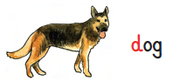 U—8 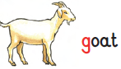

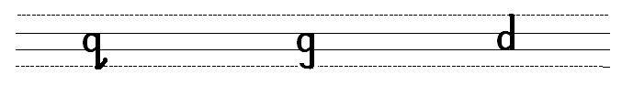

ــــــــــــــــــــــــــــــــــــــــــــــــــــــــــــــــــــــــــــــــــــــــــــــــــــــــــــــــــــــــــــــــــــــــــــــــــــــــــــــــــــــــــــــــــــــــــــــــــــــــــــــــــــــــــــــــــــــــــــــــــــــــــــــــــــــــــــــــــــــــــــــــــــــــــــــــــــــــــــــــــــــــــــــــــــــــــــــــــــــــــــــــــــــــــــــــــــــــــــــــــــــــــــــــــــــــــــــــــــــــــــــــــــــــــــــــــــــــــــــــــــــــــــــــــــــــــــــــــــــــــــــــــــــــــــــــــــــــــــــــــــــــــــــــــــــــــــــــــــــــــــــــــــــــــــــــــــــــــــــــــــــــــــــــــــــــــــ.

ــــــــــــــــــــــــــــــــــــــــــــــــــــــــــــــــــــــــــــــــــــــــــــــــــــــــــــــــــــــــــــــــــــــــــــــــــــــــــــــــــــــــــــــــــــــــــــــــــــــــــــــــــــــــــــــــــــــــــــــــــــــــــــــــــــــــــــــــــــــــــــــــــــــــــــــــــــــــــــــــــــــــــــــــــــــــــــــــــــــــــــــــــــــــــــــــــــــــــــــــــــــــــــــــــــــــــــــــــــــــــــــــــــــــــــــــــــــــــــــــــــــــــــــــــــــــــــــــــــــــــــــــــــــــــــــــــــــــــــــــــــــــــــــــــــــــــــــــــــــــــــــــــــــــــــــــــــــــــــــــــــــــــــــــــــــــــــ.

ــــــــــــــــــــــــــــــــــــــــــــــــــــــــــــــــــــــــــــــــــــــــــــــــــــــــــــــــــــــــــــــــــــــــــــــــــــــــــــــــــــــــــــــــــــــــــــــــــــــــــــــــــــــــــــــــــــــــــــــــــــــــــــــــــــــــــــــــــــــــــــــــــــــــــــــــــــــــــــــــــــــــــــــــــــــــــــــــــــــــــــــــــــــــــــــــــــــــــــــــــــــــــــــــــــــــــــــــــــــــــــــــــــــــــــــــــــــــــــــــــــــــــــــــــــــــــــــــــــــــــــــــــــــــــــــــــــــــــــــــــــــــــــــــــــــــــــــــــــــــــــــــــــــــــــــــــــــــــــــــــــــــــــــــــــــــــــ.

ــــــــــــــــــــــــــــــــــــــــــــــــــــــــــــــــــــــــــــــــــــــــــــــــــــــــــــــــــــــــــــــــــــــــــــــــــــــــــــــــــــــــــــــــــــــــــــــــــــــــــــــــــــــــــــــــــــــــــــــــــــــــــــــــــــــــــــــــــــــــــــــــــــــــــــــــــــــــــــــــــــــــــــــــــــــــــــــــــــــــــــــــــــــــــــــــــــــــــــــــــــــــــــــــــــــــــــــــــــــــــــــــــــــــــــــــــــــــــــــــــــــــــــــــــــــــــــــــــــــــــــــــــــــــــــــــــــــــــــــــــــــــــــــــــــــــــــــــــــــــــــــــــــــــــــــــــــــــــــــــــــــــــــــــــــــــــــ.

ــــــــــــــــــــــــــــــــــــــــــــــــــــــــــــــــــــــــــــــــــــــــــــــــــــــــــــــــــــــــــــــــــــــــــــــــــــــــــــــــــــــــــــــــــــــــــــــــــــــــــــــــــــــــــــــــــــــــــــــــــــــــــــــــــــــــــــــــــــــــــــــــــــــــــــــــــــــــــــــــــــــــــــــــــــــــــــــــــــــــــــــــــــــــــــــــــــــــــــــــــــــــــــــــــــــــــــــــــــــــــــــــــــــــــــــــــــــــــــــــــــــــــــــــــــــــــــــــــــــــــــــــــــــــــــــــــــــــــــــــــــــــــــــــــــــــــــــــــــــــــــــــــــــــــــــــــــــــــــــــــــــــــــــــــــــــــــ.

ــــــــــــــــــــــــــــــــــــــــــــــــــــــــــــــــــــــــــــــــــــــــــــــــــــــــــــــــــــــــــــــــــــــــــــــــــــــــــــــــــــــــــــــــــــــــــــــــــــــــــــــــــــــــــــــــــــــــــــــــــــــــــــــــــــــــــــــــــــــــــــــــــــــــــــــــــــــــــــــــــــــــــــــــــــــــــــــــــــــــــــــــــــــــــــــــــــــــــــــــــــــــــــــــــــــــــــــــــــــــــــــــــــــــــــــــــــــــــــــــــــــــــــــــــــــــــــــــــــــــــــــــــــــــــــــــــــــــــــــــــــــــــــــــــــــــــــــــــــــــــــــــــــــــــــــــــــــــــــــــــــــــــــــــــــــــــــ.

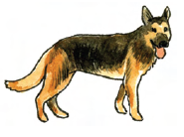 U—9 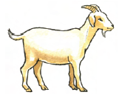

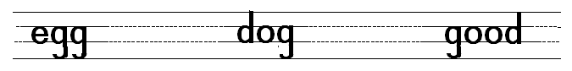.

ــــــــــــــــــــــــــــــــــــــــــــــــــــــــــــــــــــــــــــــــــــــــــــــــــــــــــــــــــــــــــــــــــــــــــــــــــــــــــــــــــــــــــــــــــــــــــــــــــــــــــــــــــــــــــــــــــــــــــــــــــــــــــــــــــــــــــــــــــــــــــــــــــــــــــــــــــــــــــــــــــــــــــــــــــــــــــــــــــــــــــــــــــــــــــــــــــــــــــــــــــــــــــــــــــــــــــــــــــــــــــــــــــــــــــــــــــــــــــــــــــــــــــــــــــــــــــــــــــــــــــــــــــــــــــــــــــــــــــــــــــــــــــــــــــــــــــــــــــــــــــــــــــــــــــــــــــــــــــــــــــــــــــــــــــــــــــــ.

ــــــــــــــــــــــــــــــــــــــــــــــــــــــــــــــــــــــــــــــــــــــــــــــــــــــــــــــــــــــــــــــــــــــــــــــــــــــــــــــــــــــــــــــــــــــــــــــــــــــــــــــــــــــــــــــــــــــــــــــــــــــــــــــــــــــــــــــــــــــــــــــــــــــــــــــــــــــــــــــــــــــــــــــــــــــــــــــــــــــــــــــــــــــــــــــــــــــــــــــــــــــــــــــــــــــــــــــــــــــــــــــــــــــــــــــــــــــــــــــــــــــــــــــــــــــــــــــــــــــــــــــــــــــــــــــــــــــــــــــــــــــــــــــــــــــــــــــــــــــــــــــــــــــــــــــــــــــــــــــــــــــــــــــــــــــــــــ.

ــــــــــــــــــــــــــــــــــــــــــــــــــــــــــــــــــــــــــــــــــــــــــــــــــــــــــــــــــــــــــــــــــــــــــــــــــــــــــــــــــــــــــــــــــــــــــــــــــــــــــــــــــــــــــــــــــــــــــــــــــــــــــــــــــــــــــــــــــــــــــــــــــــــــــــــــــــــــــــــــــــــــــــــــــــــــــــــــــــــــــــــــــــــــــــــــــــــــــــــــــــــــــــــــــــــــــــــــــــــــــــــــــــــــــــــــــــــــــــــــــــــــــــــــــــــــــــــــــــــــــــــــــــــــــــــــــــــــــــــــــــــــــــــــــــــــــــــــــــــــــــــــــــــــــــــــــــــــــــــــــــــــــــــــــــــــــــ.

ــــــــــــــــــــــــــــــــــــــــــــــــــــــــــــــــــــــــــــــــــــــــــــــــــــــــــــــــــــــــــــــــــــــــــــــــــــــــــــــــــــــــــــــــــــــــــــــــــــــــــــــــــــــــــــــــــــــــــــــــــــــــــــــــــــــــــــــــــــــــــــــــــــــــــــــــــــــــــــــــــــــــــــــــــــــــــــــــــــــــــــــــــــــــــــــــــــــــــــــــــــــــــــــــــــــــــــــــــــــــــــــــــــــــــــــــــــــــــــــــــــــــــــــــــــــــــــــــــــــــــــــــــــــــــــــــــــــــــــــــــــــــــــــــــــــــــــــــــــــــــــــــــــــــــــــــــــــــــــــــــــــــــــــــــــــــــــ.

ــــــــــــــــــــــــــــــــــــــــــــــــــــــــــــــــــــــــــــــــــــــــــــــــــــــــــــــــــــــــــــــــــــــــــــــــــــــــــــــــــــــــــــــــــــــــــــــــــــــــــــــــــــــــــــــــــــــــــــــــــــــــــــــــــــــــــــــــــــــــــــــــــــــــــــــــــــــــــــــــــــــــــــــــــــــــــــــــــــــــــــــــــــــــــــــــــــــــــــــــــــــــــــــــــــــــــــــــــــــــــــــــــــــــــــــــــــــــــــــــــــــــــــــــــــــــــــــــــــــــــــــــــــــــــــــــــــــــــــــــــــــــــــــــــــــــــــــــــــــــــــــــــــــــــــــــــــــــــــــــــــــــــــــــــــــــــــ.

ــــــــــــــــــــــــــــــــــــــــــــــــــــــــــــــــــــــــــــــــــــــــــــــــــــــــــــــــــــــــــــــــــــــــــــــــــــــــــــــــــــــــــــــــــــــــــــــــــــــــــــــــــــــــــــــــــــــــــــــــــــــــــــــــــــــــــــــــــــــــــــــــــــــــــــــــــــــــــــــــــــــــــــــــــــــــــــــــــــــــــــــــــــــــــــــــــــــــــــــــــــــــــــــــــــــــــــــــــــــــــــــــــــــــــــــــــــــــــــــــــــــــــــــــــــــــــــــــــــــــــــــــــــــــــــــــــــــــــــــــــــــــــــــــــــــــــــــــــــــــــــــــــــــــــــــــــــــــــــــــــــــــــــــــــــــــــــ.

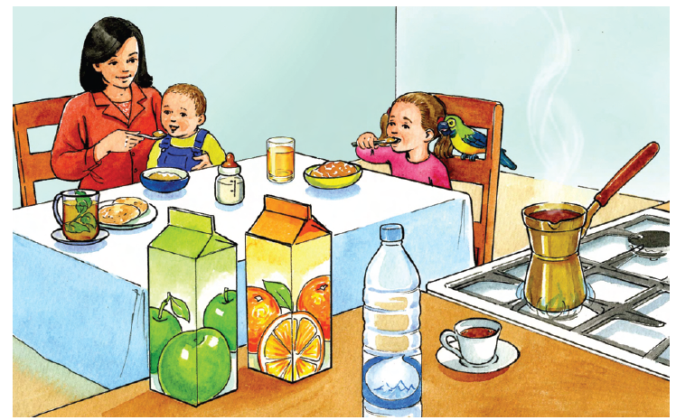

[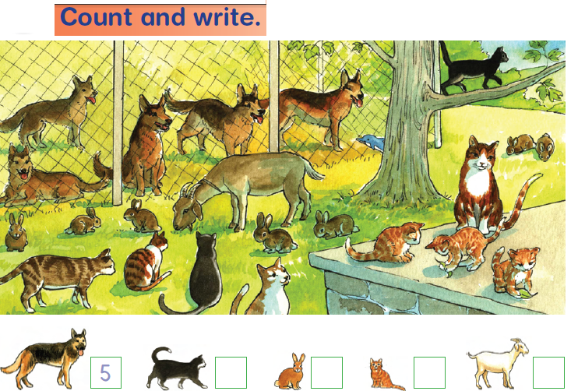](https://www.wepal.net/library/?app=content.list&level=1&semester=1&subject=5&type=2&submit=submit)